 | Définir les niveaux de la biodiversité
Compétences travaillées | Extraire les informations utiles
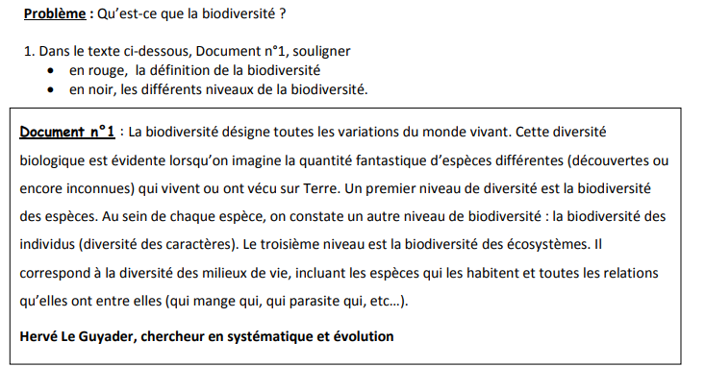
2. Compléter les cadres suivants pour indiquer les niveaux de la biodiversité relevés dans le texte précédent et qui sont illustrés par les images.
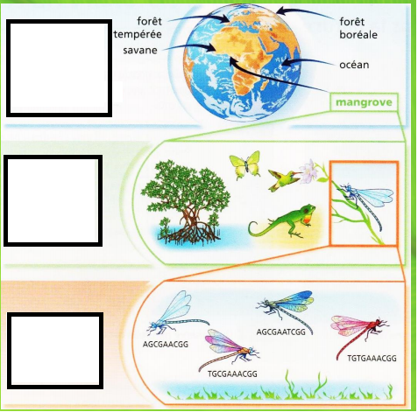
Document n°2 : les niveaux de la biodiversité.
Document n°3 : la diversité des relations dans un écosystème.
